Dentro del plan del proyecto se encontraban 4 objetivos específicos, que al ir cumpliéndolos se lograría un avance en la culminación del proyecto.
El primer objetivo fue:
OE1: Definir la arquitectura conceptual del sistema de monitoreo del hogar inteligente y una estructura de datos representativa considerando el contexto.
-Figura del caso de estudio (hogar sincelejo)
-Dibujo casa conectada al sistema de monitoreo y luego al agente
-características de la base de datos (Puede ser en una tabla) (Muestreo, unidades, método de medición, Resolución de los instrumentos ,etc, etc)
El segundo objetivo fue:
OE2: Determinar y configurar la herramienta basada en el LLM para la interacción con el sistema, asegurando su compatibilidad con el entorno de ejecución y su alineación con los requerimientos del usuario.
El tercer objetivo fue:
OE3: Diseñar la arquitectura de integración de los componentes del sistema, estableciendo los principios de coordinación y el flujo de datos entre módulos.
El cuarto objetivo fue:
OE4: Implementar y validar la solución propuesta asegurando su funcionalidad y fiabilidad.
------------------------------------------------------------------------------------------------------------
Para definir la arquitectura conceptual del sistema y las funcionalidades que ha de tener se tuvo en cuenta que el sistema ha de responder a 3 problemáticas principales: creciente demanda energética, dificultad en la interpretación de datos energéticos y falta de habilidades digitales en la población.
Para la estructura de datos representativos se ha estado utilizando el historial de consumo en el lapso de un año de una casa en Sincelejo, en la que se hizo el monitoreo del consumo eléctrico de los 5 dispositivos. (https://data.mendeley.com/datasets/y5jjfcfrjz/1).
Para arquitectura inicial del sistema propuesto se establecieron 3 criterios a analizar: la entrada del usuario en lenguaje natural, las capacidades del sistema para resolver la solicitud de entrada del usuario y la salida del sistema. Como solicitud del usuario en lenguaje natural se comprenden todas las solicitudes que el usuario puede llegara a hacer. Se contemplaron desde consultas de consumo energético básico (caso1), Comparaciones entre dispositivos o periodos (caso2), Detección de anomalías y tendencias (caso3), hasta Predicciones o estimaciones (caso4).
Ideas:
- Agregar un 5to caso para sugerencias al usuario.
Ejemplos de preguntas caso 1:
- ¿Cuánto consumió el televisor ayer entre las 6 pm y 10 pm?
- Dame el consumo de la nevera durante la última semana
Ejemplos de preguntas caso 2:
- ¿Qué consumió más, la lavadora o la secadora esta semana?
- ¿Gasté más energía en abril que en marzo?
- ¿Cuánto más consume el horno frente a la estufa eléctrica en un mes típico?
Ejemplos de preguntas caso 3:
- ¿Hubo algún dispositivo con consumo inusual en la última semana?
- ¿Qué electrodoméstico está consumiendo energía, aunque no lo estoy usando?
- ¿Hubo picos de consumo entre medianoche y las 6 am?
Ejemplos de preguntas caso 4:
- Si sigo consumiendo como esta semana, ¿cuánto gastaré en todo el mes?
- ¿Qué pasaría con la factura si bajo el uso del aire acondicionado 2 horas al día?
- Proyéctame el gasto de energía del próximo trimestre, ten en cuenta que viajaré una semana.

Las Capacidades del sistema son aquellos procesos y funciones internos del programa que permiten transformar la solitud del usuario en una respuesta satisfactoria.
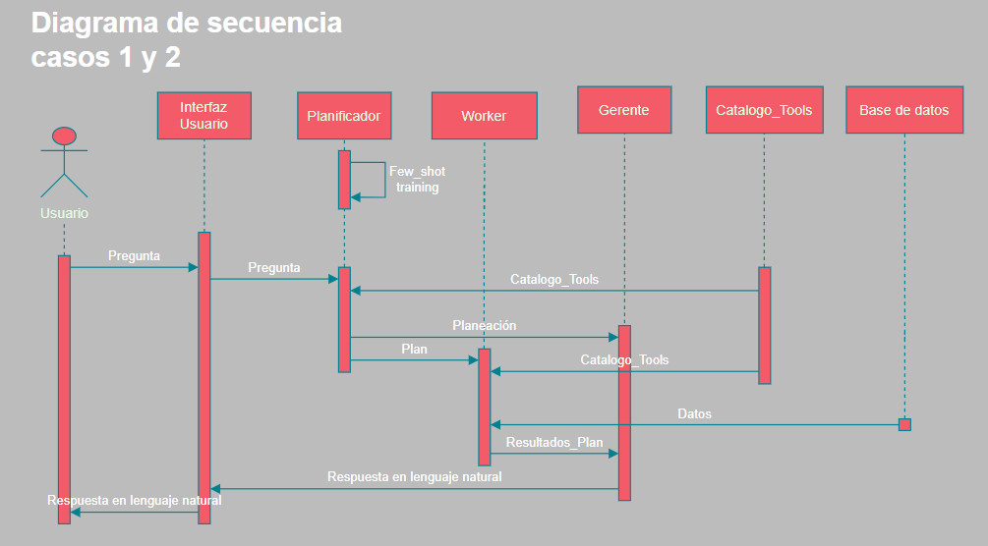
Respuesta o salida del sistema para ejemplos de casos 1 y 2:
